**MANUAL DE USUARIO**

Nuestra aplicación de seguridad está diseñada para simplificar y agilizar el proceso de gestión de clientes y servicios. Con ella, podrás crear nuevos clientes, realizar bajas cuando sea necesario, agregar servicios y gestionar distintas cuentas de manera eficiente. Te proporcionaremos instrucciones detalladas sobre cada una de estas funcionalidades para que puedas utilizar la aplicación de manera efectiva y sin problemas.

Este manual se divide en secciones, cada una de las cuales se centra en una tarea específica o una funcionalidad importante de la aplicación. Cada sección incluye instrucciones paso a paso, capturas de pantalla ilustrativas y consejos útiles para facilitar tu experiencia de usuario.

La pantalla de inicio de nuestra aplicación de seguridad te ofrece dos opciones principales:

1. Iniciar sesión: Esta opción te permite acceder a tu cuenta de usuario existente. Al seleccionarla, se te solicitará ingresar tu nombre de usuario y contraseña para autenticarte en la aplicación. Una vez que hayas iniciado sesión correctamente, podrás acceder a todas las funcionalidades y características disponibles.
2. Salir: Esta opción te permite cerrar la aplicación. Al seleccionarla, se cerrará la sesión actual y saldrás de la aplicación. Asegúrate de guardar cualquier cambio o trabajo realizado antes de seleccionar esta opción.

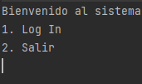

Una vez que hayas iniciado sesión en nuestra aplicación de seguridad, tendrás acceso a las siguientes opciones principales:

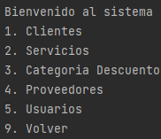

1. Clientes: Esta opción te permite gestionar los clientes de tu empresa de seguridad. Podrás crear nuevos clientes, modificar la información existente, dar de baja a clientes inactivos y realizar otras acciones relacionadas con la búsqueda de clientes.

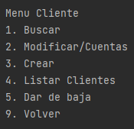

1. Servicios: Aquí podrás agregar y administrar los diferentes servicios que ofrecen tus clientes. Podrás editar la información de los servicios existentes, mostrar la lista de los mismos, crear y dar de baja.

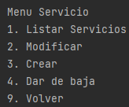

1. Categoría de descuentos: Una vez que hayas ingresado a la sección de "Categoría de descuentos", tendrás acceso a las opciones tales como “Listar categorías”que te permitirá visualizar todas las categorías de descuentos existentes en la aplicación. También “Modificar”, que podrás realizar modificaciones en las categorías de descuentos existentes y por último “Crear” que podrás crear nuevas categorías de descuentos en la aplicación.

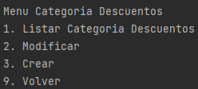

1. Proveedores: Aquí podrás gestionar los proveedores de servicios asociados a tu empresa de seguridad. Podrás agregar o eliminar proveedores, editar su información y mostrar una lista actualizada de los proveedores con los que trabajas.

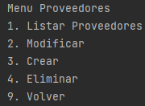

1. Usuarios: **En esta sección solo los usuarios de tipo "administrador" tienen acceso.** Aquí encontrarás las siguientes opciones disponibles:

*Listar usuarios: Al seleccionar esta opción, podrás ver una lista de todos los usuarios registrados en la aplicación. Esto incluye tanto a los administradores como a otros usuarios. La lista mostrará información relevante sobre cada usuario, como su nombre y detalles de contacto.

*Modificar: Esta opción te permite realizar cambios en la información de un usuario existente

*Crear: Aquí podrás agregar nuevos usuarios a la aplicación. Al seleccionar esta opción, se te pedirá que ingreses los datos del nuevo usuario.

*Eliminar: Si deseas remover un usuario de la aplicación, puedes utilizar esta opción.

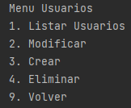

¡Te deseamos mucho éxito en el uso de nuestra aplicación de seguridad y en todas tus actividades relacionadas con la gestión de clientes y servicios!